Journée régionale des acteurs professionnels de la lutte contre la précarité énergétique
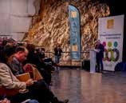
Le 10 décembre 2024, au Pont du Gard, s’est tenue une journée régionale réunissant les acteurs professionnels de la lutte contre la précarité énergétique qui touche 15 % des ménages gardois. Organisée par le Conseil départemental du Gard, la Préfecture de Région Occitanie et l’Agence départementale de l’habitat et du logement (ADHL), cette Journée régionale était introduite par Christian Bastid, Président de l'ADHL et Vice-président du Conseil départemental délégué à l’Habitat, au logement et au renouvellement urbain qui a rappelé la détermination du Conseil départemental du Gard à lutter contre la grande exclusion. L’objectif de ce
temps fort était de capitaliser les bonnes pratiques, de mieux connaître les outils et les acteurs et de partager des

La coopération au service des territoires


Hélène Meunier, Vice-présidente déléguée
à la Lecture publique et à l'Économie sociale et solidaire,
a participé aux Rencontres du Mécénat le 7 novembre 2024.
Le Conseil départemental s’engage pour le développement de l’Économie sociale et solidaire (ESS) car celle-ci est transversale à de nombreuses politiques publiques dont il a la compétence mais aussi parce que les valeurs de l’ESS sont fidèles à ses convictions de redistribution des profits, de coopération et de solidarité. Ainsi, c’est « un appel à coopérer au profit des territoires » qu’a lancé Hélène Meunier, Vice-présidente déléguée à la Lecture publique et à l’ESS, lors

retours d’expériences afin de défendre l’accès aux droits et de construire une transition écologique solidaire.
Christian Bastid, Vice-président délégué à l’Habitat, au logement et au renouvellement urbain, a rappelé l'engagement de la collectivité.
de l’événement « Gard : l’ESS en commun(s) » du 26 novembre
2024 au Pont du Gard, en clôture du Mois de l’ESS. Près de 200 personnes avaient répondu à l’appel, afin de mieux appréhender les communs, sorte « d’appel d’offres inversé ».

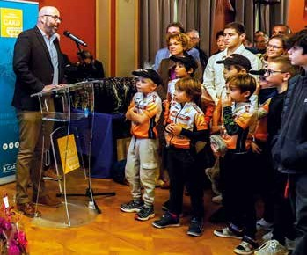
Un nouveau Conseil départemental des jeunes en marche
Vincent Bouget, Conseiller départemental du canton de Nîmes 3 délégué aux Sports,
a accueilli les gagnants.
Remise des prix
des challenges VTT et trails
Le 22 novembre dernier, les 62 champions du Challenge VTT de la saison 2024 ont été récompensés à Nîmes par Vincent Bouget, Conseiller départemental de Nîmes 3 délégué aux Sports. Les champions de trails et des duos nocturnes ont quant à eux été mis à l’honneur fin janvier 2025.
Au total, près de 3 000 participants ont pris part aux trois challenges portés par le Conseil départemental de janvier à décembre 2024 sur le territoire gardois.
Le Conseil départemental du Gard s’engage activement dans la promotion des sports de pleine nature, en soutenant les événements éco-responsables et en préservant les espaces naturels pour offrir un terrain de jeu exceptionnel aux sportifs. Retrouvez le calendrier des challenges 2025 sur gard.fr
5
Le Conseil départemental des jeunes (CDJ) a renouvelé ses élus pour un 2e mandat à la rentrée 2024. La première session s’est tenue le 13 décembre, réunissant 110 élèves des 53 collèges publics gardois. Le CDJ est composé de 46 Conseillers départementaux, 52 Adjoints et 12 Délégués, élus pour deux ans parmi les élèves de 5e et 4e. Ce dispositif de démocratie participative permet aux jeunes de s’exprimer sur les projets du Conseil départemental et de réaliser des actions bénéfiques pour tous. Deux commissions du premier mandat,
« Qualité de vie au collège » et « Développement
durable », sont conservées. Dès mi-janvier les jeunes élus se sont réunis pour commencer leur travail !
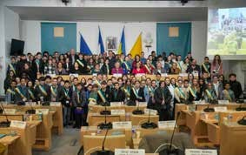

Les nouveaux élus du CDJ.

